**XÂY DỰNG BÀI TOÁN VÀ CA KIỂM THỬ DỰA TRÊN PHƯƠNG PHÁP KIỂM THỬ LỚP TƯƠNG ĐƯƠNG & KIỂM THỬ BẢNG QUYẾT ĐỊNH**

Họ tên: Nguyễn Thanh Huyền

MSSV: 18020666

Môn học: Kiểm thử và đảm bảo chất lượng phần mềm

# Bài toán

**Mô tả bài toán**

Nhân dịp kỷ niệm 10 năm hoạt động (2011-2021), một hãng thời trang đã mở một chương trình khuyến mãi nhằm mục đích tri ân khách hàng. Hoạt động khuyến mãi này chỉ được áp dụng trên 1000 người mua đầu tên với số lượng sản phẩm được mua tối đa 100 sản phẩm trên 1 người, đặc biệt trong số 1000 người đó, nếu là khách hàng lâu năm của hãng sẽ được hưởng thêm một mức ưu đãi bổ sung.

Trong ngày bắt đầu thực hiện chương trình, khách hàng sẽ được phát phiếu đánh số thứ tự tương ứng với thứ tự đến cửa hàng, có tổng cộng 1000 phiếu sẽ được phát ra. Sau khi mua hàng, dựa vào số trên mã phiếu, số lượng sản phẩm mua và thời gian là thành viên của hãng, phần mềm sẽ tính toán mức khuyến mãi cho khách hàng.

* **Mức khuyến mãi được áp dụng trên mã phiếu và số lượng sản phẩm**

|  |  |  |  |
| --- | --- | --- | --- |
| Mã phiếu  Số Lượng | [1;50] | (50;100] | (100;1000] |
| [1;20) | 25% | 10% | 0% |
| [20;100] | 25% | 15% |

* ***Bên cạnh đó, khách hàng nếu có năm thành viên trong khoảng [2011;2018] sẽ được cộng thêm 25% vào mức khuyến mãi trên.***

*(Ngoài khoảng các giá trị trên thì kết quả đầu ra sẽ là không hợp lệ)*

**Đầu vào:**

Gồm bộ 3 giá trị (Mã phiếu; Số lượng; Năm thành viên)

* Mã phiếu(X): là một số nguyên dương ứng với số thứ tự khách hàng đến mua, phiếu được đánh số bắt đầu từ 1 và tổng số phiếu được phát ra là 1000 phiếu.

Miền giá trị: X thuộc , X thuộc [1;1000]

* Số lượng (Y): là một số nguyên dương ứng với số lượng sản phẩm khách hàng mua trong ngày hôm đó, tối thiểu 1 sản phẩm và tối đa 100 sản phẩm.

Miền giá trị: Y thuộc , Y thuộc [1;100]

* Năm thành viên(Z): là một số nguyên dương ứng với năm mà khách hàng đăng ký thành viên, khách hàng khi mua hàng đều sẽ được đăng ký thành viên, nên số này luôn xác định và có giá trị trong khoảng từ năm thành lập công ty cho đến thời điểm khuyến mãi.

Miền giá trị: Z thuộc , Z thuộc [2011;2021]

**Đầu ra:**

Mức khuyến mãi được áp dụng cho đơn hàng đó của khách hàng, có giá trị từ 0 – 50 (đơn vị %) nếu hợp lệ và trả về -1 nếu không hợp lệ.

# Mã nguồn chương trình:

Mã nguồn cần kiểm thử là hàm tính toán phần trăm khuyến mãi, được lưu trong src/main/java/DiscountCalculator.java với hàm

DiscountCalculator.getDiscount(int x, int y, int z)

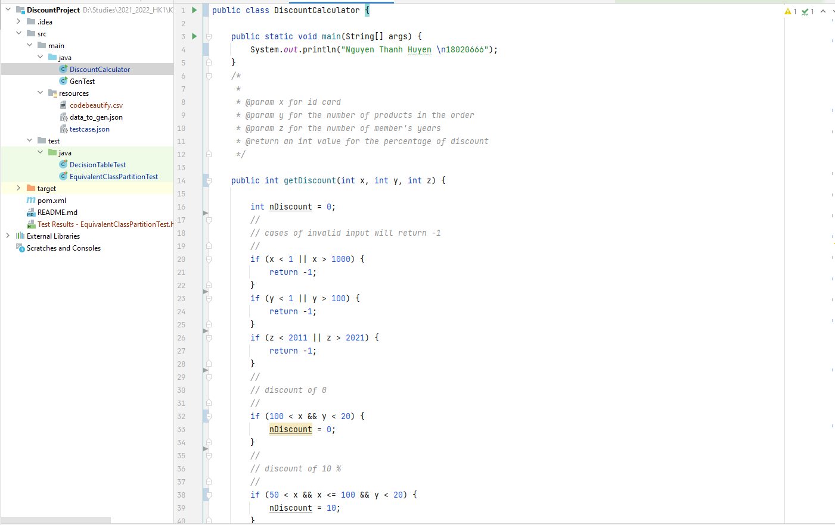

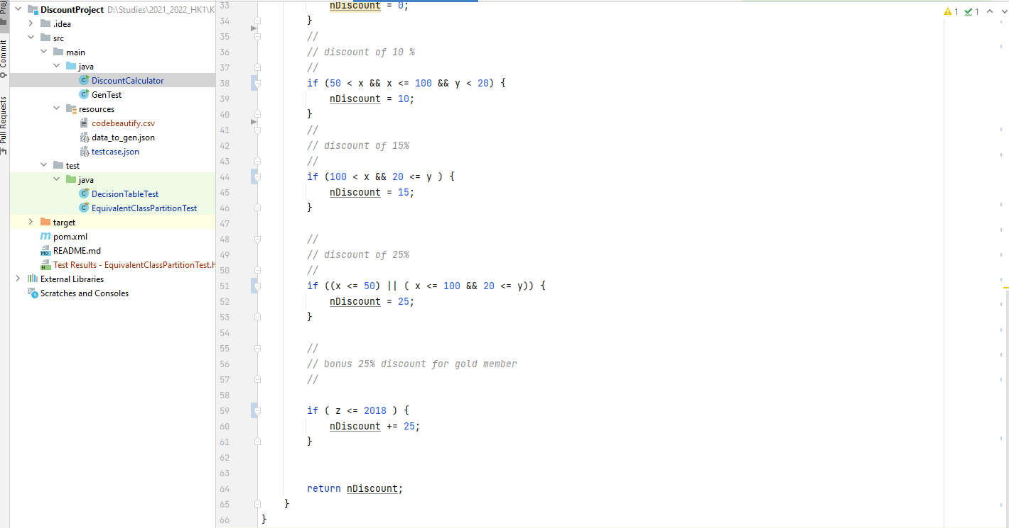

# Kiểm thử lớp tương đương:

**Phân tích**

Ứng với đầu vào, ta phân hoạch miền giá trị lần lượt thành các miền:

X1 =

X2 =

X3 =

X4 =

Y1 =

Y2 =

Y3 =

Z1 =

Z2 =

Z3 =

Ứng với mỗi miền, chọn một giá trị đại diện:

X1: 25; X2: 75; X3: 500; X4:1500

Y1: 9; Y2: 66; Y3: -8

Z1: 2015; Z2: 2020; Z3: 2023

**Các ca kiểm thử**

Sử dụng kiểm thử lớp tương đương mạnh, do đó ta có 36 ca kiểm thử

|  |  |  |  |  |  |
| --- | --- | --- | --- | --- | --- |
| STT | Đầu vào | | | Đầu ra mong đợi (EO) | Đầu ra thực tế (AO) |
| **Mã phiếu** | **Số lượng** | **Năm** |
| 1 | 25 | 9 | 2015 | 50 | 50 |
| 2 | 25 | 9 | 2020 | 25 | 25 |
| 3 | 25 | 9 | 2023 | -1 | -1 |
| 4 | 25 | 66 | 2015 | 50 | 50 |
| 5 | 25 | 66 | 2020 | 25 | 25 |
| 6 | 25 | 66 | 2023 | -1 | -1 |
| 7 | 25 | -8 | 2015 | -1 | -1 |
| 8 | 25 | -8 | 2020 | -1 | -1 |
| 9 | 25 | -8 | 2023 | -1 | -1 |
| 10 | 75 | 9 | 2015 | 35 | 35 |
| 11 | 75 | 9 | 2020 | 10 | 10 |
| 12 | 75 | 9 | 2023 | -1 | -1 |
| 13 | 75 | 66 | 2015 | 50 | 50 |
| 14 | 75 | 66 | 2020 | 25 | 25 |
| 15 | 75 | 66 | 2023 | -1 | -1 |
| 16 | 75 | -8 | 2015 | -1 | -1 |
| 17 | 75 | -8 | 2020 | -1 | -1 |
| 18 | 75 | -8 | 2023 | -1 | -1 |
| 19 | 500 | 9 | 2015 | 25 | 25 |
| 20 | 500 | 9 | 2020 | 0 | 0 |
| 21 | 500 | 9 | 2023 | -1 | -1 |
| 22 | 500 | 66 | 2015 | 40 | 40 |
| 23 | 500 | 66 | 2020 | 15 | 15 |
| 24 | 500 | 66 | 2023 | -1 | -1 |
| 25 | 500 | -8 | 2015 | -1 | -1 |
| 26 | 500 | -8 | 2020 | -1 | -1 |
| 27 | 500 | -8 | 2023 | -1 | -1 |
| 28 | 1500 | 9 | 2015 | -1 | -1 |
| 29 | 1500 | 9 | 2020 | -1 | -1 |
| 30 | 1500 | 9 | 2023 | -1 | -1 |
| 31 | 1500 | 66 | 2015 | -1 | -1 |
| 32 | 1500 | 66 | 2020 | -1 | -1 |
| 33 | 1500 | 66 | 2023 | -1 | -1 |
| 34 | 1500 | -8 | 2015 | -1 | -1 |
| 35 | 1500 | -8 | 2020 | -1 | -1 |
| 36 | 1500 | -8 | 2023 | -1 | -1 |

**Thực thi kiểm thử**

Thực hiện kiểm thử sử dụng Junit, kết quả trả về thành công ở 36 testcase đã chuẩn bị ở trên. Kết quả kiểm thử được lưu trong file Test Results – EquivalentClassPartition.html trong project (trên github).

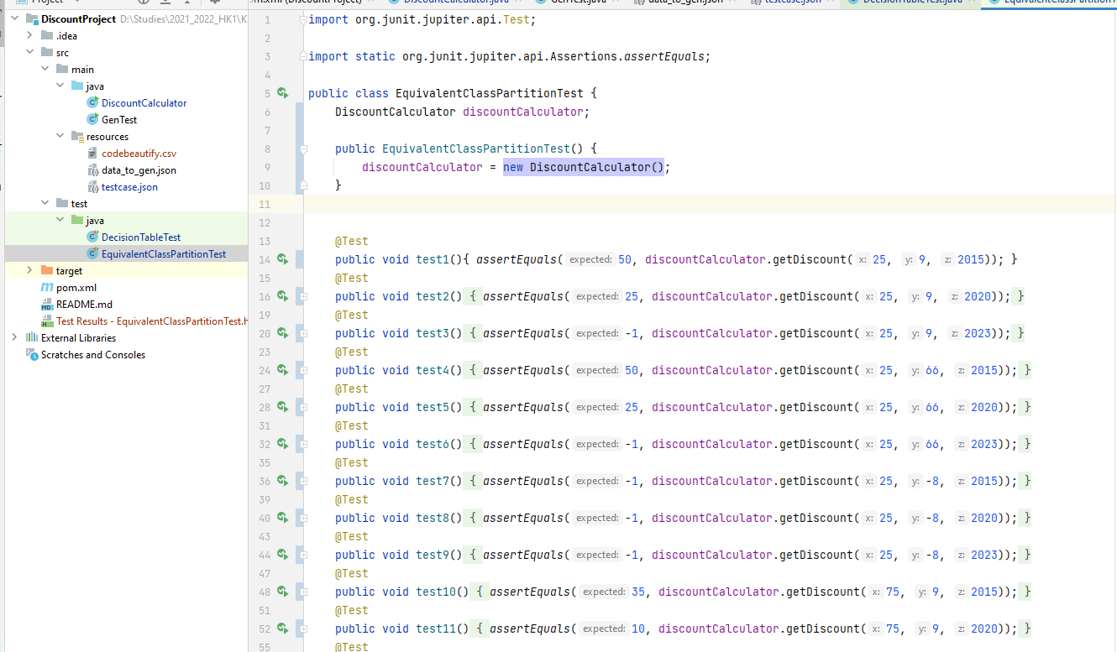

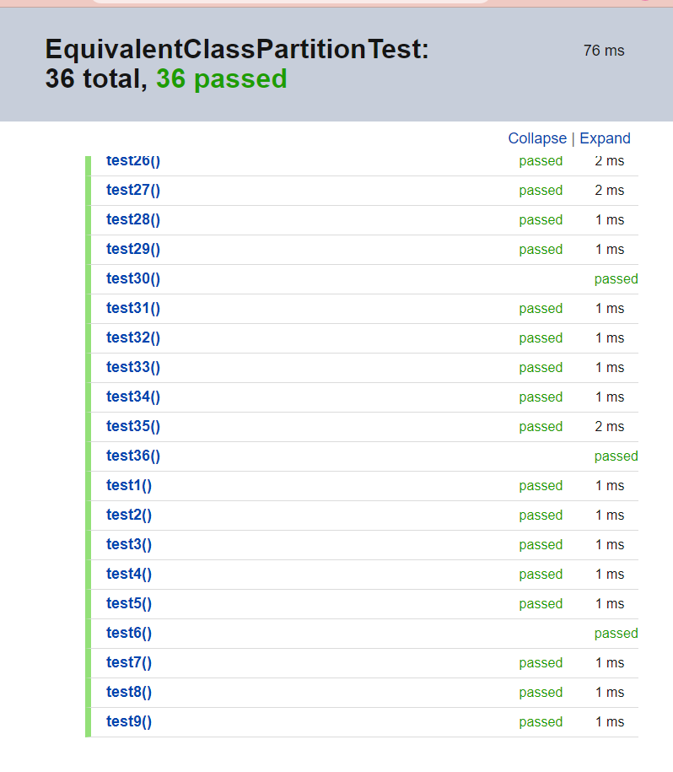

# Kiểm thử bảng quyết định:

**Phân tích**

Bảng quyết định được xây dựng với các điều kiện và hành động như hình:

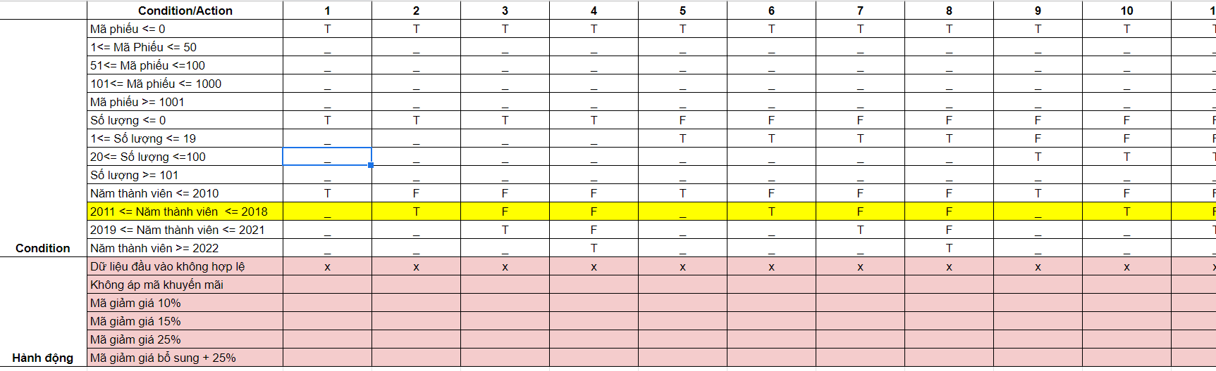

Sau khi xây dựng, bảng quyết định có tổng cộng 80 rules – 80 cột. Mỗi cột ứng với một bộ testcase.

Để dễ dàng chuyển đổi thông tin các bộ testcase này sang dạng JSON (phục vụ cho việc tự động sinh các ca kiểm thử), em chuyển các cột về 80 hàng, mỗi hàng ứng với một cột Rule trên Decision Table.

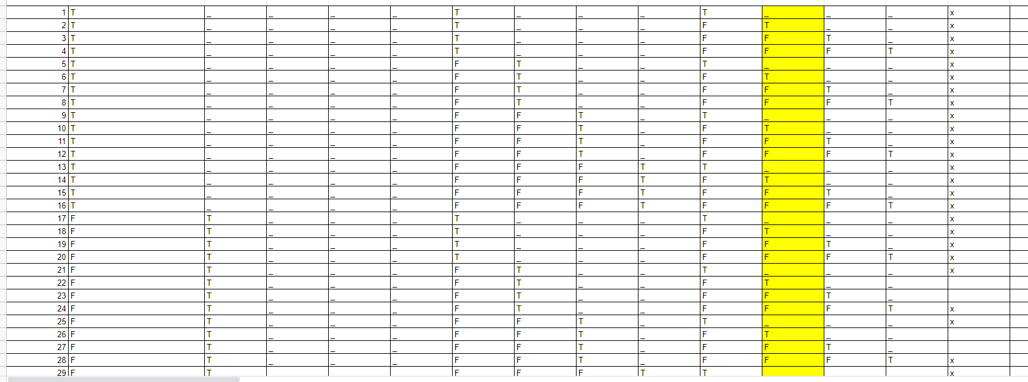

Bảng quyết định được lưu file DecisonTable.xlsx trên đường dẫn git tới mã nguồn chương trình.

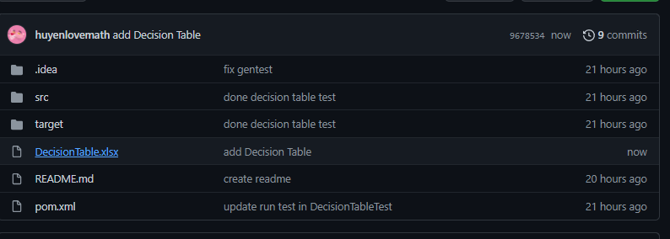

**Xây dựng tự động các ca kiểm thử**

Từ bảng quyết định, xây dựng một file json (src/main/resources/ data_to_gen.json) chứa đối tượng thông tin về bảng có cấu trúc như sau:

* “condition”: ứng với một mảng lưu các cặp giá trị (min;max) cho điều kiện kiểm thử. Ở đây, có 13 điều kiện, thì mảng này lưu 13 cặp (min;max).

Với các điều kiện chỉ có min, thì em giới hạn max là 65000; các điều kiện chỉ có max, thì em giới hạn min là -65000. Các con số này có thể được thay đổi bằng việc sửa trong file data_to_gen.json này

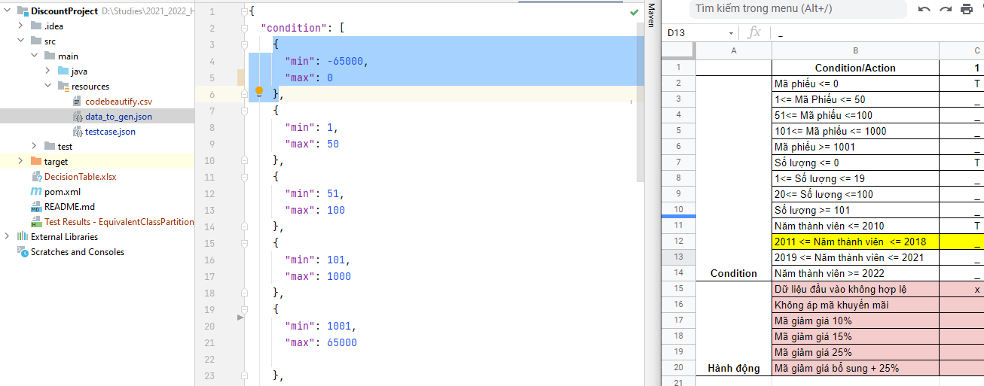

* “action”: là mảng lưu giá trị phần trăm giảm giá ứng với từng action

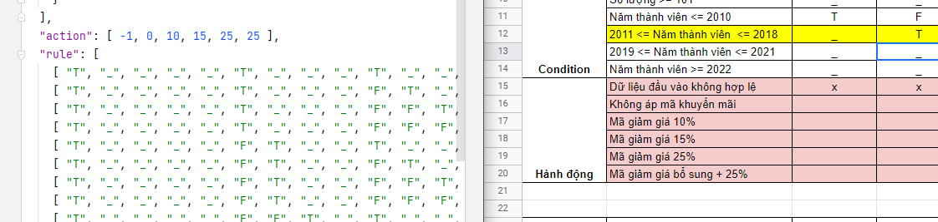

* “rule”: là mảng lưu các bộ giá trị ứng với mỗi rule, được chuyển từ bảng xây dựng trong phần trên. Mảng này có 80 bộ giá trị ứng với 80 rules, mỗi bộ có 19 giá trị (13 giá trị đầu ứng với điều kiện, 6 giá trị sau ứng với quyết định, hành động).

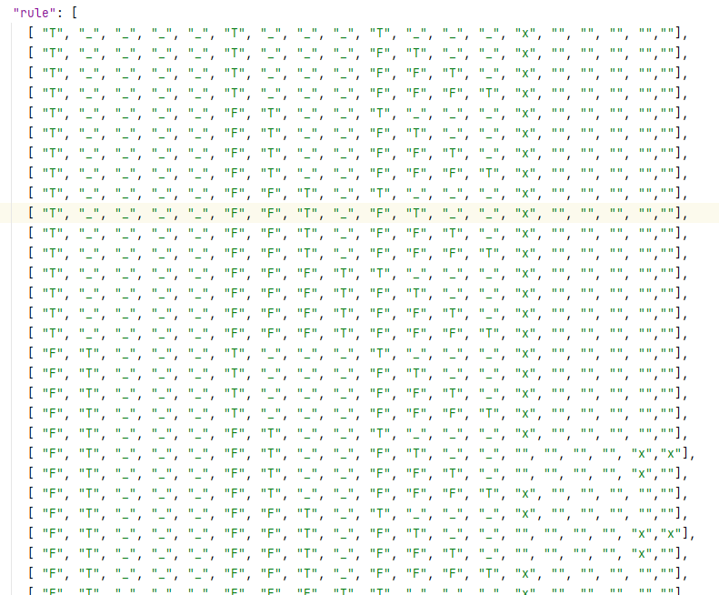

Sau khi chuẩn bị dữ liệu, thực hiện viết file src/main/java/GenTest.java để sinh tự động các bộ testcase, cấu trúc của mã nguồn:

* Hàm GetRandomData(int min, int max): lấy ngẫu nhiên một giá trị trong đoạn từ min đến max

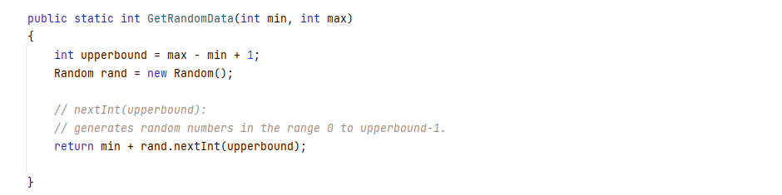

* Hàm GetJsonData(String json_file_path): đọc dữ liệu từ file data_to_gen.json đã được chuẩn bị từ bước trên.

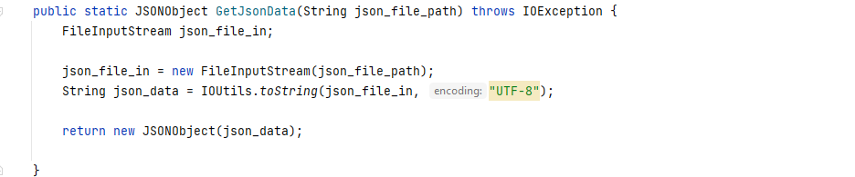

* Hàm GenTestcases(): sinh các bộ testcase, mỗi tetscase gồm 3 giá trị truyền vào hàm cần kiểm thử và một giá trị Expected Output tương ứng.

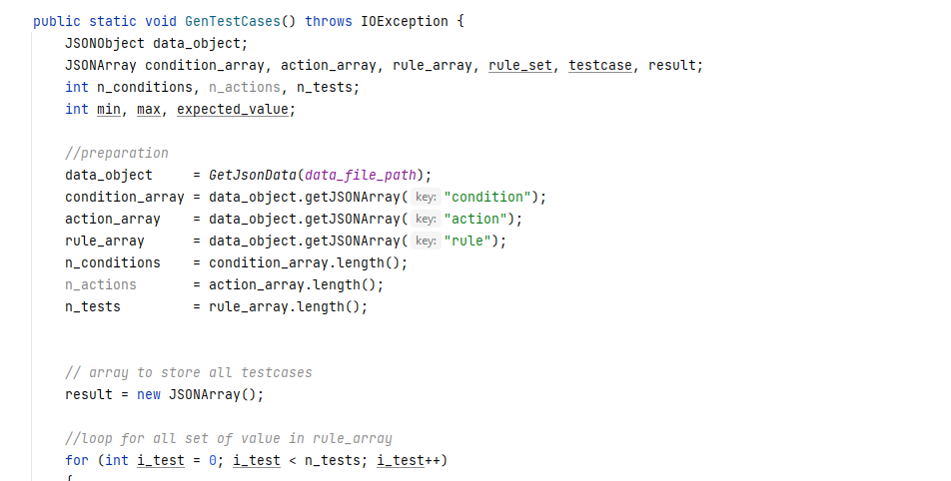

* WriteTestcaseToFile(JSONArray testcases): lưu các bộ testcase vừa sinh ra file src/main/resources/testcase.json.

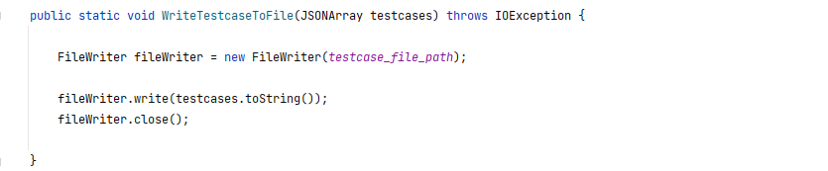

Tiến hành viết file kiểm thử src/test/java/DecisionTableTest.java thực hiện gọi đến các hàm trong GenTest.java để sinh các bộ giá trị truyền vào hàm discountCalculator. getDiscount() để kiểm thử.

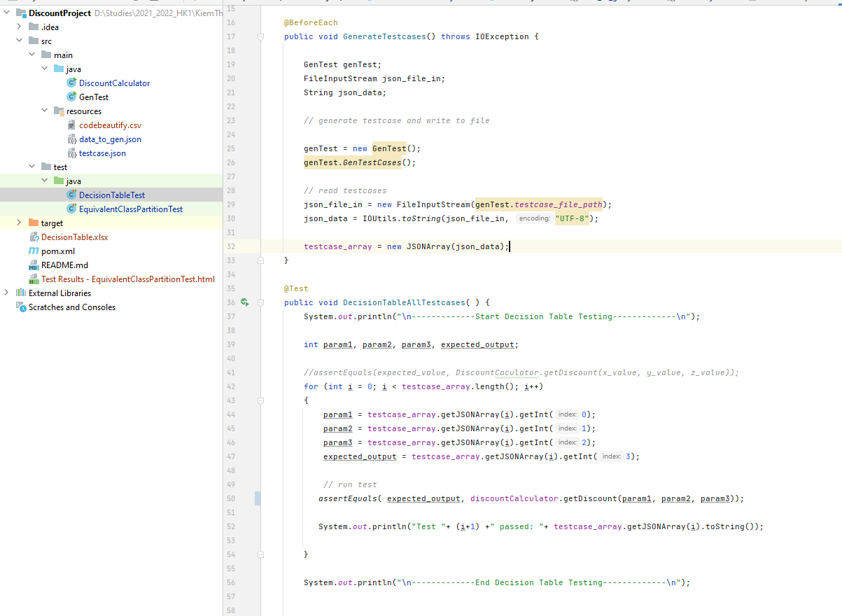

Sử dụng junit để kiểm tra giá trị đầu ra có đúng với đầu ra mong muốn đã xây dựng hay không. Chạy file kiểm thử trên, được kết quả thành công ở 80 bộ testcase

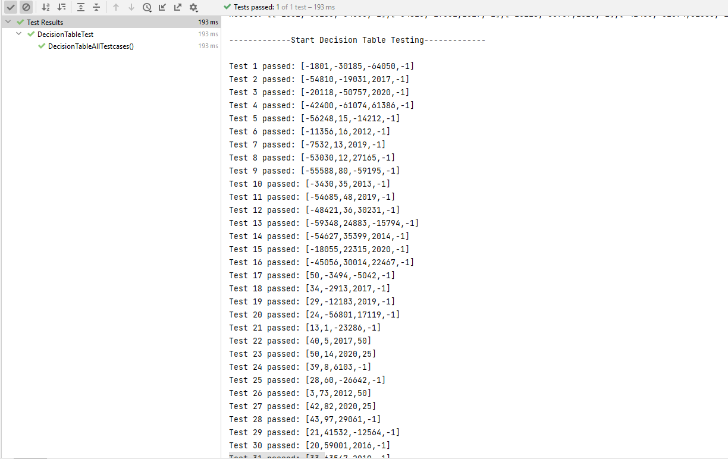

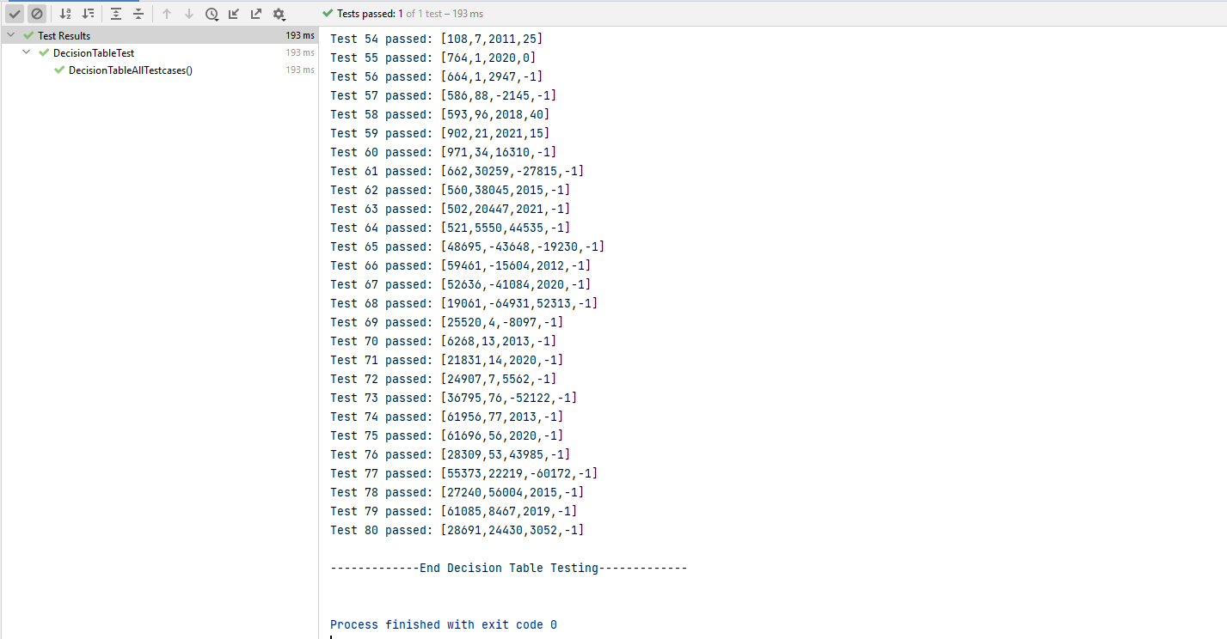

Chuyển file testcase.json sang định dạng csv (src/main/java/ testcases_table.csv) để dễ dàng lấy được thông tin các ca kiểm thử, phục vụ cho việc viết báo cáo:

|  |  |  |  |  |
| --- | --- | --- | --- | --- |
| STT | Mã phiếu | Số lượng | Năm thành viên | Expected Output |
| 1 | -1801 | -30185 | -64050 | -1 |
| 2 | -54810 | -19031 | 2017 | -1 |
| 3 | -20118 | -50757 | 2020 | -1 |
| 4 | -42400 | -61074 | 61386 | -1 |
| 5 | -56248 | 15 | -14212 | -1 |
| 6 | -11356 | 16 | 2012 | -1 |
| 7 | -7532 | 13 | 2019 | -1 |
| 8 | -53030 | 12 | 27165 | -1 |
| 9 | -55588 | 80 | -59195 | -1 |
| 10 | -3430 | 35 | 2013 | -1 |
| 11 | -54685 | 48 | 2019 | -1 |
| 12 | -48421 | 36 | 30231 | -1 |
| 13 | -59348 | 24883 | -15794 | -1 |
| 14 | -54627 | 35399 | 2014 | -1 |
| 15 | -18055 | 22315 | 2020 | -1 |
| 16 | -45056 | 30014 | 22467 | -1 |
| 17 | 50 | -3494 | -5042 | -1 |
| 18 | 34 | -2913 | 2017 | -1 |
| 19 | 29 | -12183 | 2019 | -1 |
| 20 | 24 | -56801 | 17119 | -1 |
| 21 | 13 | 1 | -23286 | -1 |
| 22 | 40 | 5 | 2017 | 50 |
| 23 | 50 | 14 | 2020 | 25 |
| 24 | 39 | 8 | 6103 | -1 |
| 25 | 28 | 60 | -26642 | -1 |
| 26 | 3 | 73 | 2012 | 50 |
| 27 | 42 | 82 | 2020 | 25 |
| 28 | 43 | 97 | 29061 | -1 |
| 29 | 21 | 41532 | -12564 | -1 |
| 30 | 20 | 59001 | 2016 | -1 |
| 31 | 33 | 63547 | 2019 | -1 |
| 32 | 3 | 61476 | 57882 | -1 |
| 33 | 81 | -35425 | -43239 | -1 |
| 34 | 86 | -730 | 2017 | -1 |
| 35 | 68 | -18722 | 2021 | -1 |
| 36 | 76 | -23032 | 41974 | -1 |
| 37 | 97 | 10 | -22011 | -1 |
| 38 | 89 | 11 | 2011 | 35 |
| 39 | 61 | 11 | 2019 | 10 |
| 40 | 95 | 8 | 31473 | -1 |
| 41 | 93 | 46 | -26545 | -1 |
| 42 | 87 | 70 | 2018 | 50 |
| 43 | 56 | 76 | 2021 | 25 |
| 44 | 62 | 27 | 36290 | -1 |
| 45 | 53 | 64921 | -10394 | -1 |
| 46 | 63 | 13705 | 2017 | -1 |
| 47 | 60 | 56731 | 2021 | -1 |
| 48 | 57 | 51839 | 19073 | -1 |
| 49 | 314 | -33238 | -49753 | -1 |
| 50 | 331 | -64851 | 2014 | -1 |
| 51 | 448 | -6010 | 2019 | -1 |
| 52 | 482 | -16421 | 51497 | -1 |
| 53 | 276 | 15 | -7354 | -1 |
| 54 | 108 | 7 | 2011 | 25 |
| 55 | 764 | 1 | 2020 | 0 |
| 56 | 664 | 1 | 2947 | -1 |
| 57 | 586 | 88 | -2145 | -1 |
| 58 | 593 | 96 | 2018 | 40 |
| 59 | 902 | 21 | 2021 | 15 |
| 60 | 971 | 34 | 16310 | -1 |
| 61 | 662 | 30259 | -27815 | -1 |
| 62 | 560 | 38045 | 2015 | -1 |
| 63 | 502 | 20447 | 2021 | -1 |
| 64 | 521 | 5550 | 44535 | -1 |
| 65 | 48695 | -43648 | -19230 | -1 |
| 66 | 59461 | -15604 | 2012 | -1 |
| 67 | 52636 | -41084 | 2020 | -1 |
| 68 | 19061 | -64931 | 52313 | -1 |
| 69 | 25520 | 4 | -8097 | -1 |
| 70 | 6268 | 13 | 2013 | -1 |
| 71 | 21831 | 14 | 2020 | -1 |
| 72 | 24907 | 7 | 5562 | -1 |
| 73 | 36795 | 76 | -52122 | -1 |
| 74 | 61956 | 77 | 2013 | -1 |
| 75 | 61696 | 56 | 2020 | -1 |
| 76 | 28309 | 53 | 43985 | -1 |
| 77 | 55373 | 22219 | -60172 | -1 |
| 78 | 27240 | 56004 | 2015 | -1 |
| 79 | 61085 | 8467 | 2019 | -1 |
| 80 | 28691 | 24430 | 3052 | -1 |

**Thực thi kiểm thử**

Mỗi lần thực thi DecisionTableTest.java, sẽ có một tập các ca kiểm thử được tự động sinh ra, kết quả cho lần chạy ứng với bảng các ca kiểm thử trên được lưu trong file Test Results – DecisionTableTest.html trong Project.

